* Cài đặt node js
* Để kiểm tra nodejs đã cài: node -v
* Tạo react app
* +B0: Npm init / npm install npm -g (nếu lỗi)

+B1: npx create-react-app buoi1

+b2: cd buoi1

+b3: npm start

=> tạo tài khoản github

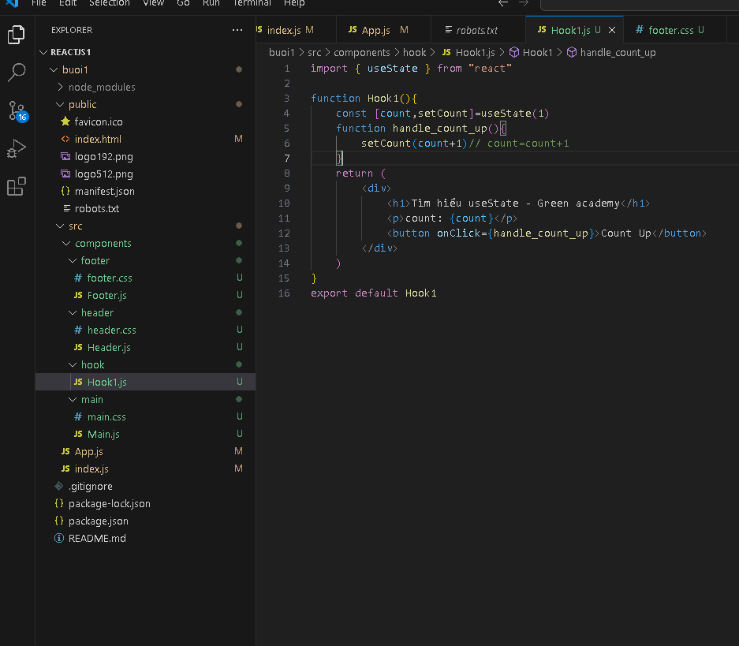

Ưu thế useState:  
+Đơn giản, dễ hiểu, dễ dùng, hiệu suất tốt

+Không cần class component

+ Ít boilerplate

+Modular và tái sử dụng tốt

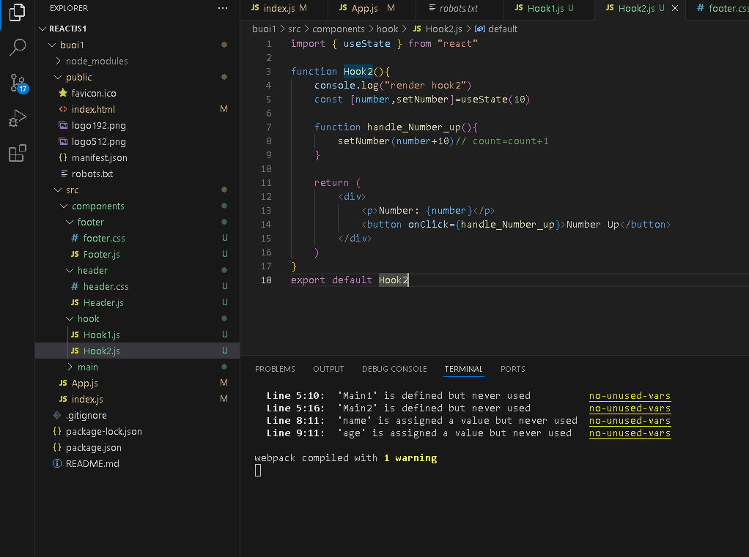

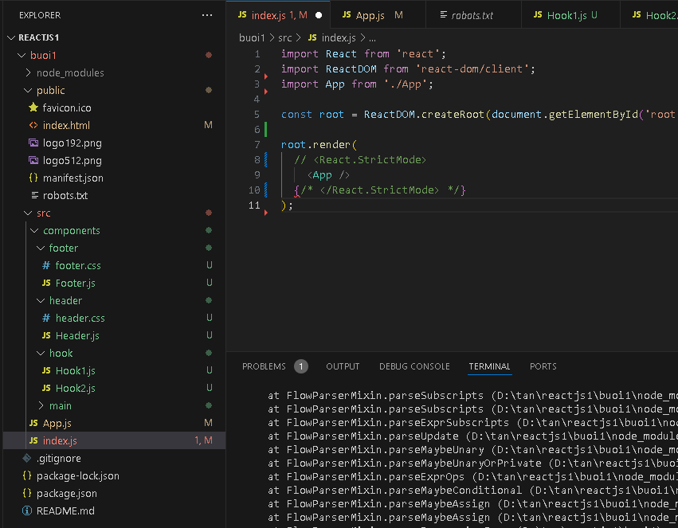

Nhập a, b là 2 giá trị trong ô input

Tạo 4 button +,-,\*,/ và hiển thị kết quả ra màn hình

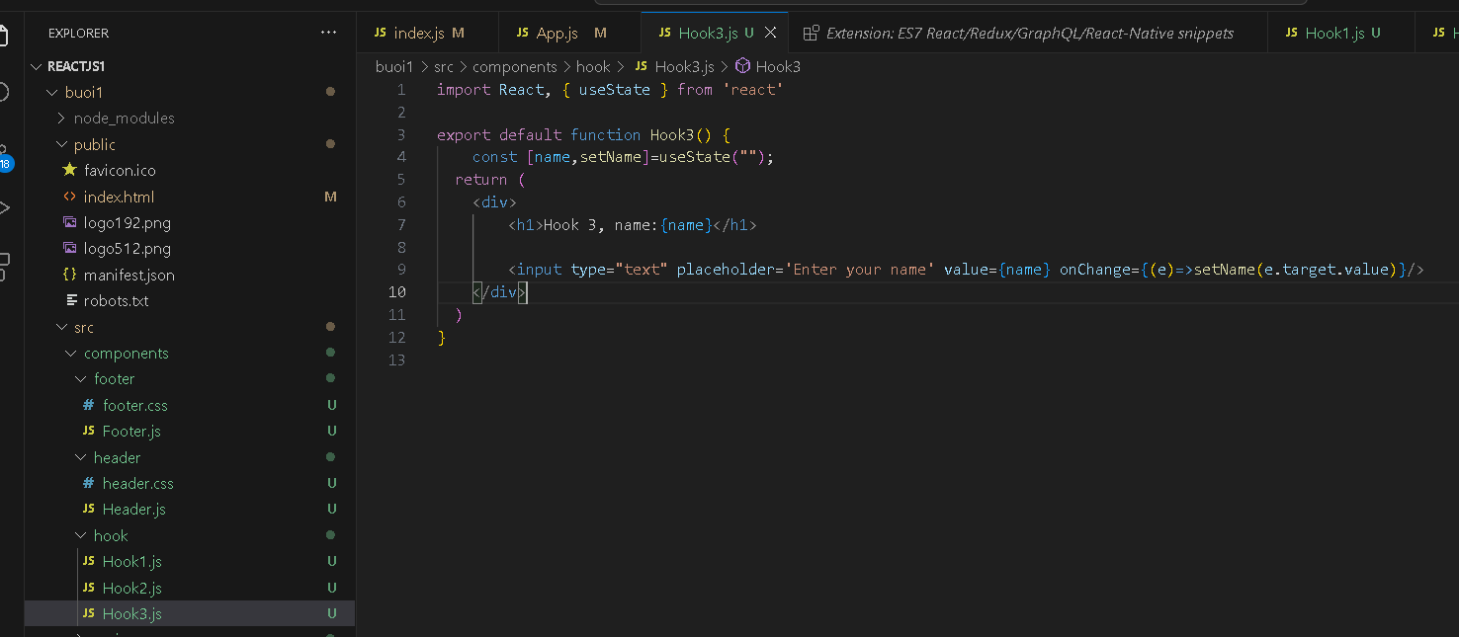

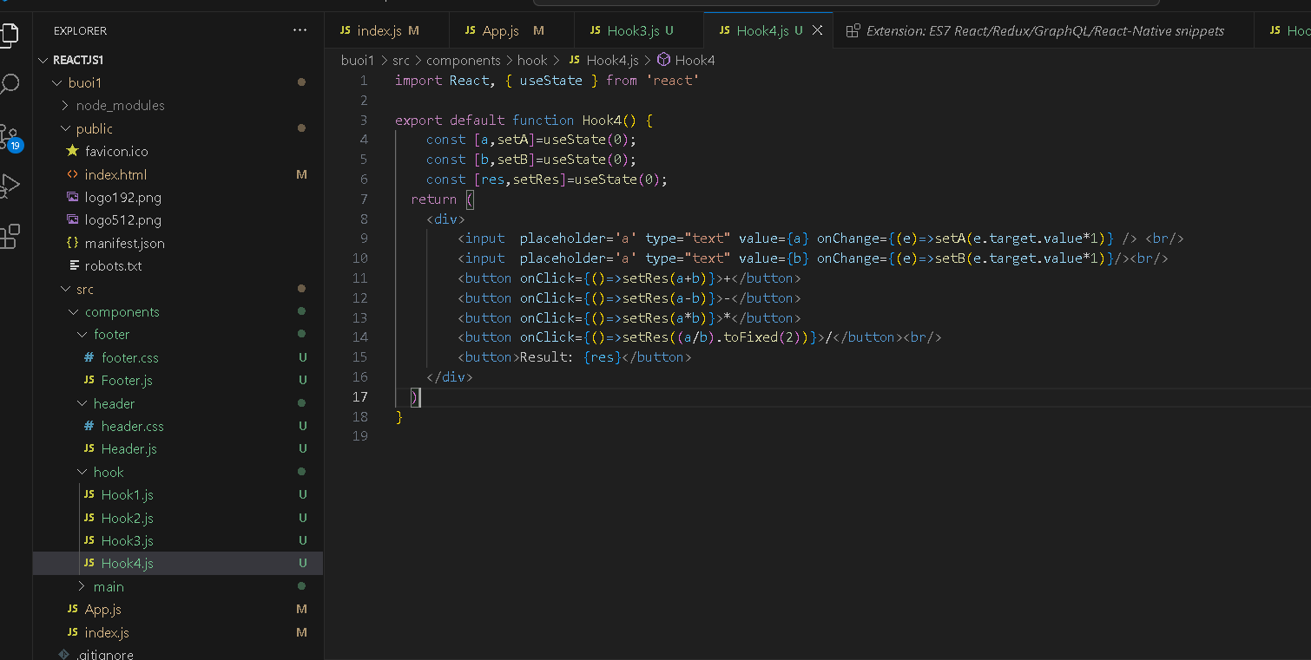

Cài git bash: và config

- git config --global user.name "John Doe"

- git config --global user.email johndoe@example.com

- git config -l

Kiểm tra version git bash: git -v

* git init
* git add .
* git status ( kiểm tra)
* git commit -m “update lan…

